PRESSEMITTEILUNG

Doppelter Schutz: Verpackungstextilien von Evolon® verhindern elektrostatische Entladung und schützen empfindliche Oberflächenschäden

Weinheim, 16. Februar 2023. Freudenberg Performance Materials (Freudenberg) erweitert seine Produktpalette an technischen Verpackungstextilien. Evolon® ESD schützt Automobil- und Industrieteile mit elektronischen Komponenten vor elektrostatischer Entladung und Verkratzen der Oberflächen. Beispiele sind Dekorleisten, Armaturenbretter, Spiegel, Lenkräder. Zudem hat das neue Textil mehrere Nachhaltigkeitsvorteile: Es hilft Herstellern, die Ausschussrate zu reduzieren, es ist langlebig und wird aus recyceltem Polyester hergestellt.

Die ESD-Funktion (Electro-Static Discharge) des neuen Evolon Verpackungstextils bietet durchgängigen Schutz vor elektrostatischer Entladung. Der spezifische Oberflächenwiderstand des Textils kann angepasst werden. Eine elektrostatische Aufladung durch Bewegung und Reibung während Transport und Lagerung wird sicher vermieden, sodass elektronische Komponenten optimal vor Beschädigung geschützt sind. Da diese Art von Beschädigung mit bloßem Auge nicht erkennbar ist, hilft Evolon® ESD, Ausfälle zu vermeiden, die nach der Montage und Freigabe des Endprodukts auftreten können. Hersteller profitieren von weniger Reklamations- und Garantiekosten sowie einer höheren Zufriedenheit ihrer Endkunden.

Doppelter Schutz
Im Gegensatz zu herkömmlichen ESD-Verpackungslösungen bietet Evolon® ESD eine zweite Schutzfunktion. Die neue Textilverpackung vermeidet Mikrokratzer und Flusen auf empfindlichen Oberflächen. Durch die Verwendung von Mehrwegverpackungen aus Evolon® für den Transport von Teilen mit hochempfindlichen Oberflächen reduzieren Kunden die Anzahl beschädigter Teile und die Ausschussrate.

Weitere Stärken
Evolon-Mikrofilament-Textilien® sind extrem stark. Sie sind in verschiedenen Gewichten erhältlich, um eine Vielzahl von Anforderungen zu erfüllen – von leicht bis hochbelastbar. Mit ihnen lassen sich auch sehr schwere Teile ohne Beschädigung verpacken und transportieren. Zudem sind Evolon-Textilien® sehr langlebig und sie sind bis zu 85 Prozent aus recyceltem PET hergestellt.

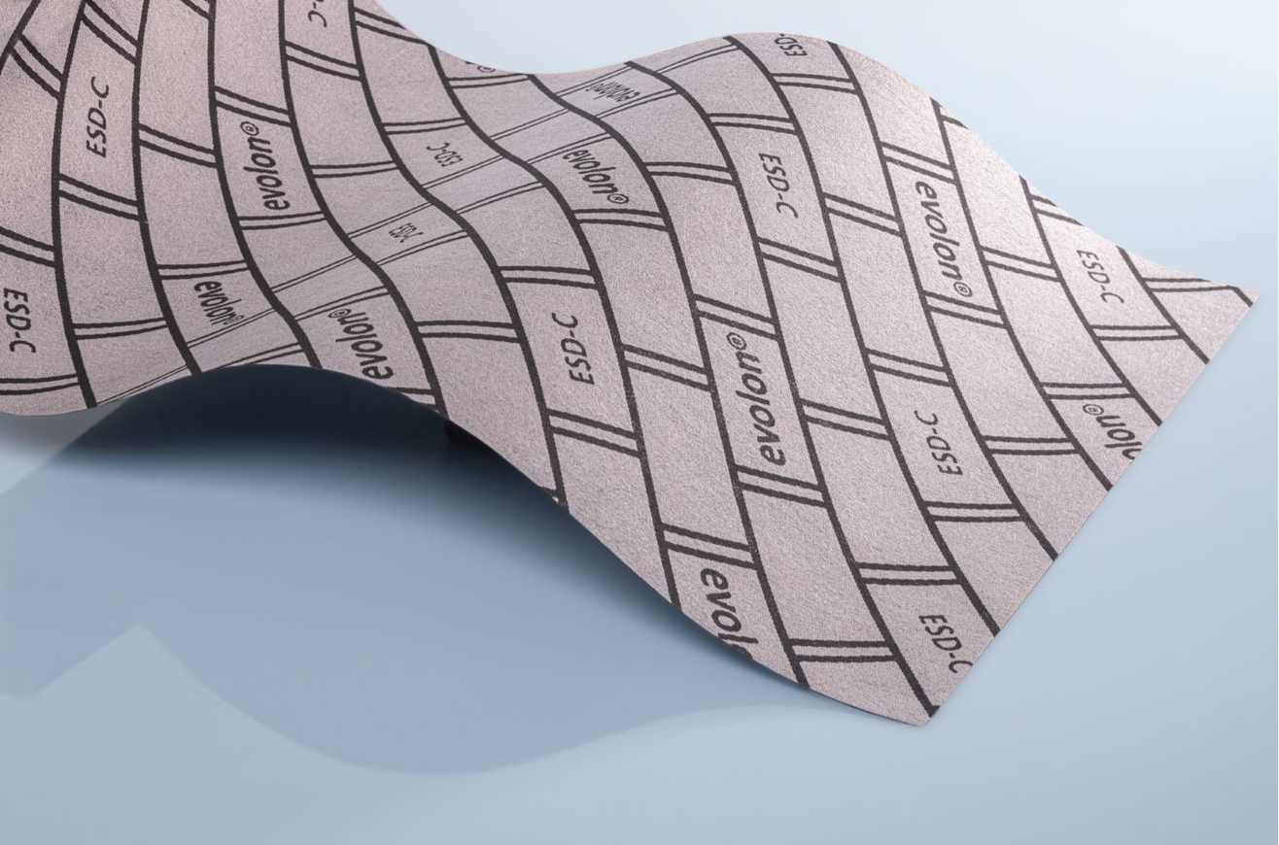

Kontakt für Medienanfragen
Freudenberg Performance Materials Holding SE & Co. KG
Holger Steingraeber, SVP Global Marketing & Communications
Höhnerweg 2-4 / 69469 Weinheim / Germany
Tel. +49 6201 7107 007
Holger.Steingraeber@freudenberg-pm.com
www.freudenberg-pm.com

Katrin Böttcher, Manager Global Media Relations
Höhnerweg 2-4 / 69469 Weinheim / Germany
Tel. +49 6201 7107 014
Katrin.Boettcher@freudenberg-pm.com
www.freudenberg-pm.com

Über Freudenberg Performance Materials
Freudenberg Performance Materials ist ein weltweit führender Anbieter innovativer technischer Textilien für eine große Bandbreite an Märkten und Anwendungen wie Automobil, Bauwirtschaft, Bekleidung, Energie, Filtermedien, Healthcare, Innenausbau, Schuhe und Lederwaren sowie spezielle Anwendungen. Das Unternehmen erwirtschaftete 2021 einen Umsatz von mehr als 1,3 Milliarden Euro, hat weltweit 33 Produktionsstandorte in 14 Ländern und beschäftigt rund 5.000 Mitarbeiter. Freudenberg Performance Materials bekennt sich zu seiner sozialen und ökologischen Verantwortung als Grundlage seines unternehmerischen Erfolgs. Weitere Informationen unter www.freudenberg-pm.com
Das Unternehmen ist eine Geschäftsgruppe der Freudenberg Gruppe. Im Jahr 2021 beschäftigte die Freudenberg-Gruppe rund 50.000 Mitarbeitende in rund 60 Ländern weltweit und erwirtschaftete einen Umsatz von mehr als 10 Milliarden Euro. Weitere Informationen unter: www.freudenberg.com

